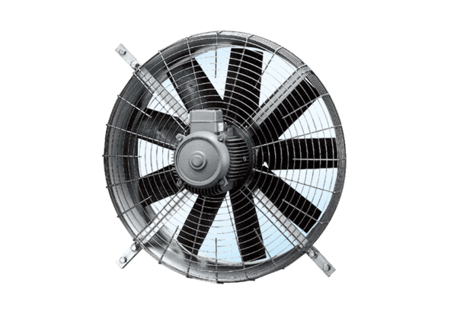Aksijalni zidni ventilator DZQ 80/8Jedinica za pakiranje: 1 komAsortiman: C
Broj artikla: 0083.0644Proizvođač: MAICO

